МИНИСТЕРСТВО НАУКИ И ВЫСШЕГО ОБРАЗОВАНИЯ РОССИЙСКОЙ ФЕДЕРАЦИИ
ФЕДЕРАЛЬНОЕ ГОСУДАРСТВЕННОЕ АВТОНОМНОЕ ОБРАЗОВАТЕЛЬНОЕ УЧРЕЖДЕНИЕ ВЫСШЕГО ОБРАЗОВАНИЯ
«МОСКОВСКИЙ ПОЛИТЕХНИЧЕСКИЙ УНИВЕРСИТЕТ»
(МОСКОВСКИЙ ПОЛИТЕХ)

Факультет информационных технологий

Кафедра «Прикладная информатика»
Форма обучения: заочная

Лабораторная работа № 1
Вариант № 11

Хранилище данных

по направлению 01.03.02 «Прикладная математика и информатика»

Студент группы 223-321 Мальцев Андрей Дмитриевич ФИО

Преподаватель Ноздрин Вадим Станиславович

МОСКВА 2026
Цель и постановка задачи
Изучить проектирование базы данных в третьей нормальной форме (3NF) и методологию Data Vault 2.0; разработать и реализовать обе модели для информационной системы приёма заявок на поставку продукции хлебокомбината (вариант 11) в PostgreSQL 18.
Средства: PostgreSQL 18, pgAdmin 4 (редактор SQL и ERD Tool). В двух базах данных — bakery_3nf и bakery_data_vault — созданы структуры, загружены демонстрационные записи, выполнены проверочные запросы.
1. Предметная область и модель 3NF
Покупатель формирует заявку с плановой датой поставки и набором хлебобулочных изделий. Сотрудник регистрирует заявку, отслеживает её статус, а состав и цена каждой позиции фиксируются в отдельной таблице. История смены статусов сохраняется отдельно от текущего статуса заявки.
1.1. Даталогическая модель 3NF
Схема состоит из семи таблиц. Каждая таблица описывает отдельную сущность или факт; позиции заявок позволяют реализовать отношение многие-ко-многим между заявками и продукцией. Для справочников предусмотрены уникальные бизнес-идентификаторы; внешние ключи обеспечивают ссылочную целостность.
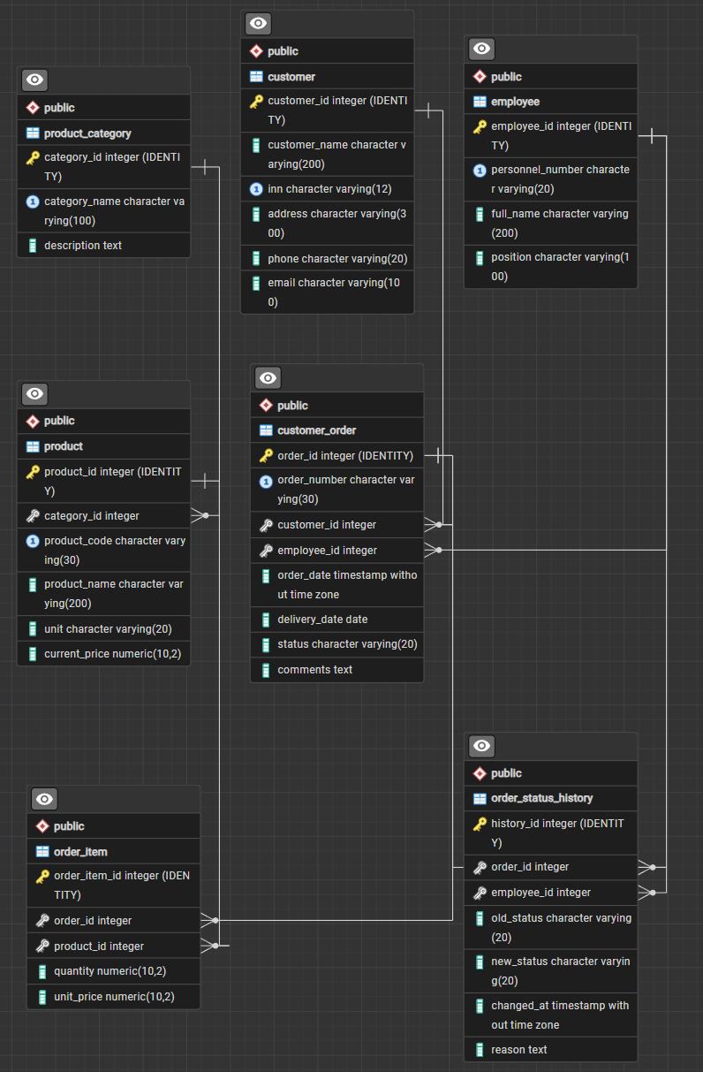
Рисунок 1 — Даталогическая модель 3NF, построенная в pgAdmin 4

1.2. Описание таблиц 3NF
Таблица | Ключи и назначение
customer | PK: customer_id; уникальный ИНН; организация, адрес и контакты.
employee | PK: employee_id; уникальный personnel_number; ФИО и должность.
product_category | PK: category_id; уникальное название; справочник категорий.
product | PK: product_id; FK: category_id; уникальный артикул, название, единица и цена.
customer_order | PK: order_id; FK: customer_id, employee_id; номер, даты, статус и комментарий.
order_item | PK: order_item_id; FK: order_id, product_id; количество, цена в заявке; UNIQUE(order_id,product_id).
order_status_history | PK: history_id; FK: order_id, employee_id; старый и новый статусы, время и причина.
1.3. Связи модели 3NF
Родитель → дочерняя | Кратность | Смысл
customer → customer_order | 1:M | Один покупатель может оформить несколько заявок.
employee → customer_order | 1:M | Сотрудник принимает несколько заявок.
product_category → product | 1:M | Категория включает несколько товаров.
customer_order → order_item | 1:M | Заявка содержит несколько позиций.
product → order_item | 1:M | Продукция встречается во многих заявках.
customer_order → order_status_history | 1:M | Заявка имеет историю статусов.
employee → order_status_history | 1:M | Сотрудник фиксирует множество изменений.
Модель удовлетворяет требованиям 3NF в рамках принятых бизнес-правил: неключевые атрибуты зависят от ключей своих таблиц и не переносятся в связанные сущности. Цена позиции фиксируется отдельно от текущей справочной цены, так как это разные факты на разные моменты времени.
1.4. SQL-код создания 3NF
Ниже приведён выполненный в PostgreSQL код создания семи таблиц. Полный файл сохранён также отдельно как 01_bakery_3nf_schema.sql.
-- Лабораторная работа № 1. Вариант 11. Модель 3NF (PostgreSQL 18)
-- Выполняется в базе bakery_3nf (создать через pgAdmin).
CREATE TABLE customer (
customer_id INTEGER GENERATED ALWAYS AS IDENTITY PRIMARY KEY,
customer_name VARCHAR(200) NOT NULL,
inn VARCHAR(12) NOT NULL UNIQUE,
address VARCHAR(300), phone VARCHAR(20), email VARCHAR(100)
);
CREATE TABLE employee (
employee_id INTEGER GENERATED ALWAYS AS IDENTITY PRIMARY KEY,
personnel_number VARCHAR(20) NOT NULL UNIQUE,
full_name VARCHAR(200) NOT NULL, position VARCHAR(100) NOT NULL
);
CREATE TABLE product_category (
category_id INTEGER GENERATED ALWAYS AS IDENTITY PRIMARY KEY,
category_name VARCHAR(100) NOT NULL UNIQUE,
description TEXT
);
CREATE TABLE product (
product_id INTEGER GENERATED ALWAYS AS IDENTITY PRIMARY KEY,
category_id INTEGER NOT NULL REFERENCES product_category(category_id),
product_code VARCHAR(30) NOT NULL UNIQUE,
product_name VARCHAR(200) NOT NULL, unit VARCHAR(20) NOT NULL,
current_price NUMERIC(10,2) NOT NULL CHECK (current_price >= 0)
);
CREATE TABLE customer_order (
order_id INTEGER GENERATED ALWAYS AS IDENTITY PRIMARY KEY,
order_number VARCHAR(30) NOT NULL UNIQUE,
customer_id INTEGER NOT NULL REFERENCES customer(customer_id),
employee_id INTEGER NOT NULL REFERENCES employee(employee_id),
order_date TIMESTAMP NOT NULL DEFAULT CURRENT_TIMESTAMP,
delivery_date DATE NOT NULL,
status VARCHAR(20) NOT NULL DEFAULT 'new'
CHECK (status IN ('new','approved','rejected','processing','completed')),
comments TEXT
);
CREATE TABLE order_item (
order_item_id INTEGER GENERATED ALWAYS AS IDENTITY PRIMARY KEY,
order_id INTEGER NOT NULL REFERENCES customer_order(order_id),
product_id INTEGER NOT NULL REFERENCES product(product_id),
quantity NUMERIC(10,2) NOT NULL CHECK (quantity > 0),
unit_price NUMERIC(10,2) NOT NULL CHECK (unit_price >= 0),
UNIQUE(order_id, product_id)
);
CREATE TABLE order_status_history (
history_id INTEGER GENERATED ALWAYS AS IDENTITY PRIMARY KEY,
order_id INTEGER NOT NULL REFERENCES customer_order(order_id),
employee_id INTEGER NOT NULL REFERENCES employee(employee_id),
old_status VARCHAR(20),
new_status VARCHAR(20) NOT NULL
CHECK (new_status IN ('new','approved','rejected','processing','completed')),
changed_at TIMESTAMP NOT NULL DEFAULT CURRENT_TIMESTAMP,
reason TEXT
);
1.5. Проверка модели 3NF
В базу внесено 22 тестовые записи: 3 покупателя, 2 сотрудника, 3 категории, 4 товара, 3 заявки, 4 позиции и 3 события истории. Выполнен запрос с JOIN и агрегированием стоимости позиций.
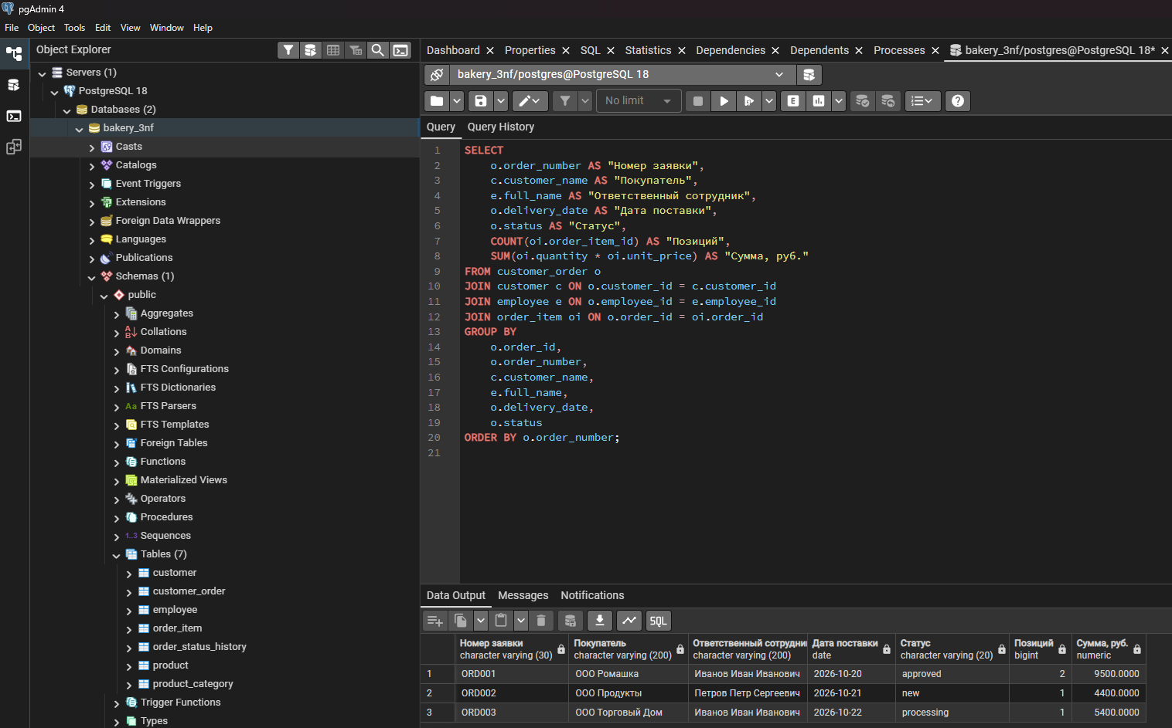
Рисунок 2 — Проверка связей 3NF и расчёт стоимости заявок
Номер | Покупатель | Позиций | Сумма, руб.
ORD001 | ООО Ромашка | 2 | 9 500
ORD002 | ООО Продукты | 1 | 4 400
ORD003 | ООО Торговый Дом | 1 | 5 400
Итого | — | 4 | 19 300
2. Проектирование Data Vault 2.0
Data Vault 2.0 разделяет бизнес-ключи (Hub), связи сущностей (Link) и изменяемый описательный контекст (Satellite). Каждая запись получает метаданные загрузки load_date и record_source; первичные ключи хабов и связей формируются функцией MD5 в рамках учебной реализации.
2.1. Даталогическая модель Data Vault
В хранилище выделены 4 хаба, 4 связи и 6 сателлитов — всего 14 таблиц. Таблицы созданы в базе bakery_data_vault и связаны внешними ключами.
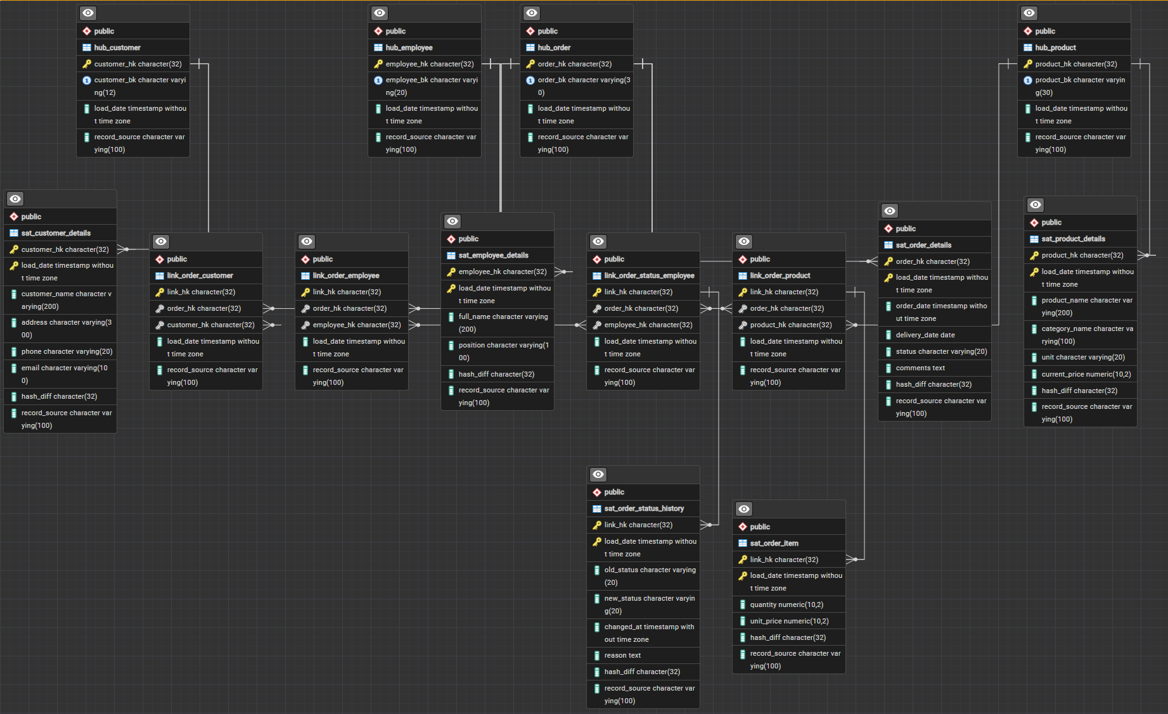
Рисунок 3 — Даталогическая модель Data Vault 2.0 (14 таблиц)
2.2. Описание хабов, связей и сателлитов
Тип / таблица | Назначение
Hub: hub_customer | Бизнес-ключ — ИНН покупателя.
Hub: hub_employee | Бизнес-ключ — табельный номер.
Hub: hub_product | Бизнес-ключ — артикул.
Hub: hub_order | Бизнес-ключ — номер заявки.
Link: link_order_customer | Связывает заявку с покупателем.
Link: link_order_employee | Связывает заявку с ответственным сотрудником.
Link: link_order_product | Связывает заявку с продукцией.
Link: link_order_status_employee | Роль сотрудника, изменившего статус заявки.
Satellite: sat_customer_details | История наименования, адреса и контактов покупателя.
Satellite: sat_employee_details | ФИО и должность сотрудника.
Satellite: sat_product_details | Наименование, категория, единица измерения и цена товара.
Satellite: sat_order_details | Даты, текущий статус и комментарий заявки.
Satellite: sat_order_item | Количество и цена позиции заявки.
Satellite: sat_order_status_history | Последовательность изменений статуса и причины.
У сателлитов составные ключи (ключ родительского хаба/связи, load_date), что позволяет хранить несколько последовательных версий. Поле hash_diff предназначено для контроля изменения описательных атрибутов. Для роли изменения статуса заведена самостоятельная Link-таблица.
2.3. SQL-код создания Data Vault
Ниже приведён код, использованный для создания четырнадцати таблиц. Он также сохранён в файле 02_bakery_data_vault_schema.sql.
-- Лабораторная работа № 1. Вариант 11. Data Vault 2.0 (PostgreSQL 18)
-- Выполняется в базе bakery_data_vault (создать через pgAdmin).
-- HUB: устойчивые бизнес-ключи
CREATE TABLE hub_customer (
customer_hk CHAR(32) PRIMARY KEY, customer_bk VARCHAR(12) NOT NULL UNIQUE,
load_date TIMESTAMP NOT NULL DEFAULT CURRENT_TIMESTAMP,
record_source VARCHAR(100) NOT NULL
);
CREATE TABLE hub_employee (
employee_hk CHAR(32) PRIMARY KEY, employee_bk VARCHAR(20) NOT NULL UNIQUE,
load_date TIMESTAMP NOT NULL DEFAULT CURRENT_TIMESTAMP,
record_source VARCHAR(100) NOT NULL
);
CREATE TABLE hub_product (
product_hk CHAR(32) PRIMARY KEY, product_bk VARCHAR(30) NOT NULL UNIQUE,
load_date TIMESTAMP NOT NULL DEFAULT CURRENT_TIMESTAMP,
record_source VARCHAR(100) NOT NULL
);
CREATE TABLE hub_order (
order_hk CHAR(32) PRIMARY KEY, order_bk VARCHAR(30) NOT NULL UNIQUE,
load_date TIMESTAMP NOT NULL DEFAULT CURRENT_TIMESTAMP,
record_source VARCHAR(100) NOT NULL
);
-- LINK: бизнес-связи между хабами
CREATE TABLE link_order_customer (
link_hk CHAR(32) PRIMARY KEY,
order_hk CHAR(32) NOT NULL REFERENCES hub_order(order_hk),
customer_hk CHAR(32) NOT NULL REFERENCES hub_customer(customer_hk),
load_date TIMESTAMP NOT NULL DEFAULT CURRENT_TIMESTAMP,
record_source VARCHAR(100) NOT NULL, UNIQUE(order_hk, customer_hk)
);
CREATE TABLE link_order_employee (
link_hk CHAR(32) PRIMARY KEY,
order_hk CHAR(32) NOT NULL REFERENCES hub_order(order_hk),
employee_hk CHAR(32) NOT NULL REFERENCES hub_employee(employee_hk),
load_date TIMESTAMP NOT NULL DEFAULT CURRENT_TIMESTAMP,
record_source VARCHAR(100) NOT NULL, UNIQUE(order_hk, employee_hk)
);
CREATE TABLE link_order_product (
link_hk CHAR(32) PRIMARY KEY,
order_hk CHAR(32) NOT NULL REFERENCES hub_order(order_hk),
product_hk CHAR(32) NOT NULL REFERENCES hub_product(product_hk),
load_date TIMESTAMP NOT NULL DEFAULT CURRENT_TIMESTAMP,
record_source VARCHAR(100) NOT NULL, UNIQUE(order_hk, product_hk)
);
CREATE TABLE link_order_status_employee (
link_hk CHAR(32) PRIMARY KEY,
order_hk CHAR(32) NOT NULL REFERENCES hub_order(order_hk),
employee_hk CHAR(32) NOT NULL REFERENCES hub_employee(employee_hk),
load_date TIMESTAMP NOT NULL DEFAULT CURRENT_TIMESTAMP,
record_source VARCHAR(100) NOT NULL, UNIQUE(order_hk, employee_hk)
);
-- SATELLITE: описательные атрибуты и версии
CREATE TABLE sat_customer_details (
customer_hk CHAR(32) NOT NULL REFERENCES hub_customer(customer_hk),
load_date TIMESTAMP NOT NULL DEFAULT CURRENT_TIMESTAMP,
customer_name VARCHAR(200) NOT NULL, address VARCHAR(300),
phone VARCHAR(20), email VARCHAR(100), hash_diff CHAR(32),
record_source VARCHAR(100) NOT NULL, PRIMARY KEY(customer_hk,load_date)
);
CREATE TABLE sat_employee_details (
employee_hk CHAR(32) NOT NULL REFERENCES hub_employee(employee_hk),
load_date TIMESTAMP NOT NULL DEFAULT CURRENT_TIMESTAMP,
full_name VARCHAR(200) NOT NULL, position VARCHAR(100) NOT NULL,
hash_diff CHAR(32), record_source VARCHAR(100) NOT NULL,
PRIMARY KEY(employee_hk,load_date)
);
CREATE TABLE sat_product_details (
product_hk CHAR(32) NOT NULL REFERENCES hub_product(product_hk),
load_date TIMESTAMP NOT NULL DEFAULT CURRENT_TIMESTAMP,
product_name VARCHAR(200) NOT NULL, category_name VARCHAR(100) NOT NULL,
unit VARCHAR(20) NOT NULL, current_price NUMERIC(10,2) NOT NULL
CHECK(current_price >= 0), hash_diff CHAR(32),
record_source VARCHAR(100) NOT NULL, PRIMARY KEY(product_hk,load_date)
);
CREATE TABLE sat_order_details (
order_hk CHAR(32) NOT NULL REFERENCES hub_order(order_hk),
load_date TIMESTAMP NOT NULL DEFAULT CURRENT_TIMESTAMP,
order_date TIMESTAMP NOT NULL, delivery_date DATE NOT NULL,
status VARCHAR(20) NOT NULL
CHECK(status IN ('new','approved','rejected','processing','completed')),
comments TEXT, hash_diff CHAR(32), record_source VARCHAR(100) NOT NULL,
PRIMARY KEY(order_hk,load_date)
);
CREATE TABLE sat_order_item (
link_hk CHAR(32) NOT NULL REFERENCES link_order_product(link_hk),
load_date TIMESTAMP NOT NULL DEFAULT CURRENT_TIMESTAMP,
quantity NUMERIC(10,2) NOT NULL CHECK(quantity > 0),
unit_price NUMERIC(10,2) NOT NULL CHECK(unit_price >= 0),
hash_diff CHAR(32), record_source VARCHAR(100) NOT NULL,
PRIMARY KEY(link_hk,load_date)
);
CREATE TABLE sat_order_status_history (
link_hk CHAR(32) NOT NULL REFERENCES link_order_status_employee(link_hk),
load_date TIMESTAMP NOT NULL DEFAULT CURRENT_TIMESTAMP,
old_status VARCHAR(20),
new_status VARCHAR(20) NOT NULL
CHECK(new_status IN ('new','approved','rejected','processing','completed')),
changed_at TIMESTAMP NOT NULL, reason TEXT,
hash_diff CHAR(32), record_source VARCHAR(100) NOT NULL,
PRIMARY KEY(link_hk,load_date)
);
2.4. Проверка загрузки и сопоставление данных
В Data Vault загружены 12 записей хабов, 13 связей и 19 первоначальных записей сателлитов (всего 44). Запрос объединения Hub, Link и Satellite воспроизвёл три заявки и сумму 19 300 рублей, как в 3NF.
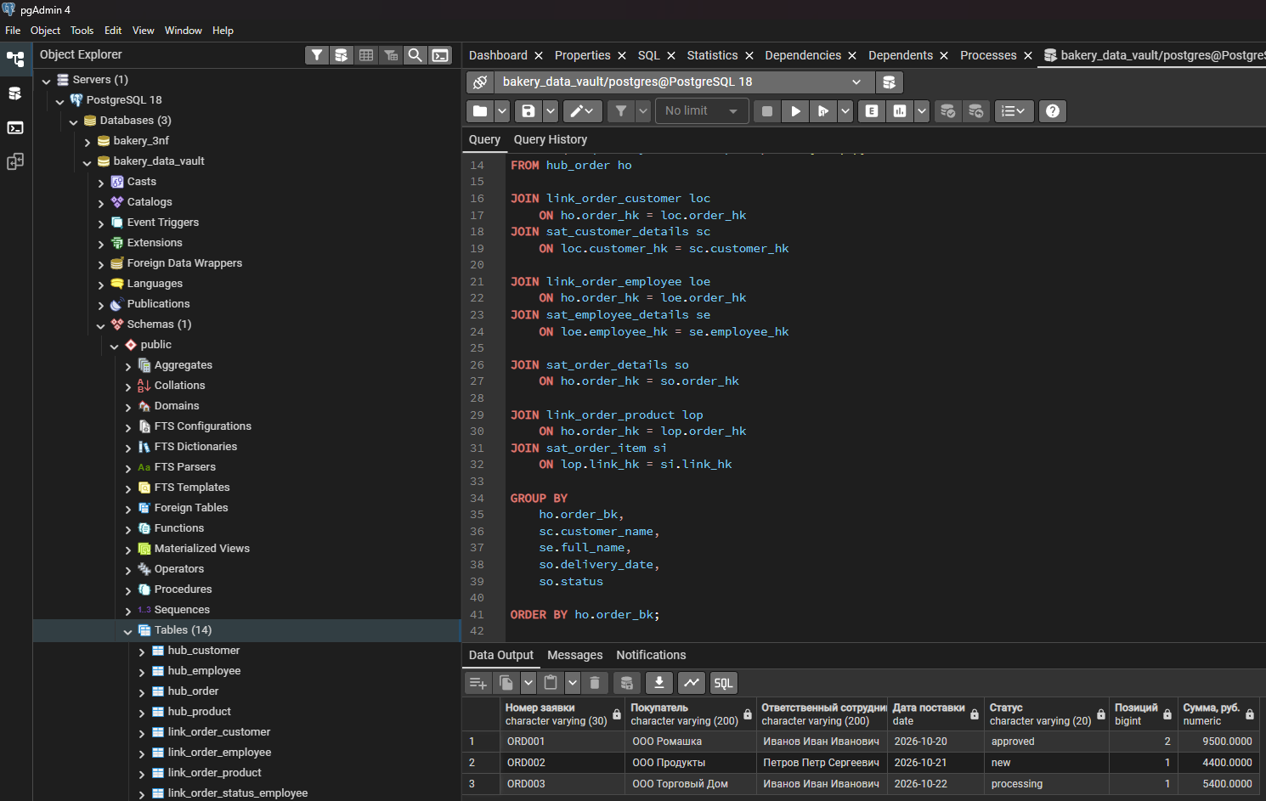
Рисунок 4 — Восстановление заявок из Data Vault
2.5. Сохранение истории и актуальные значения
Для ООО «Ромашка» в sat_customer_details добавлена новая версия адреса «Москва, ул. Новая, 15». Прежняя версия «Москва, ул. Лесная, 10» сохранена. Число записей в Data Vault увеличилось до 45.
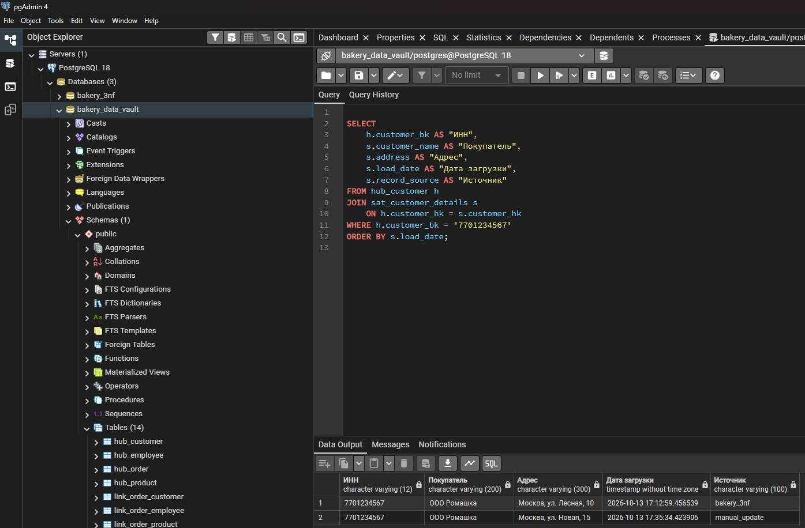
Рисунок 5 — Две исторические версии адреса покупателя
Для получения актуального состояния в PostgreSQL использован запрос DISTINCT ON по ключу сателлита с сортировкой load_date DESC. Это предотвращает размножение строк при соединении с историческим сателлитом и выбирает последнюю версию адреса.
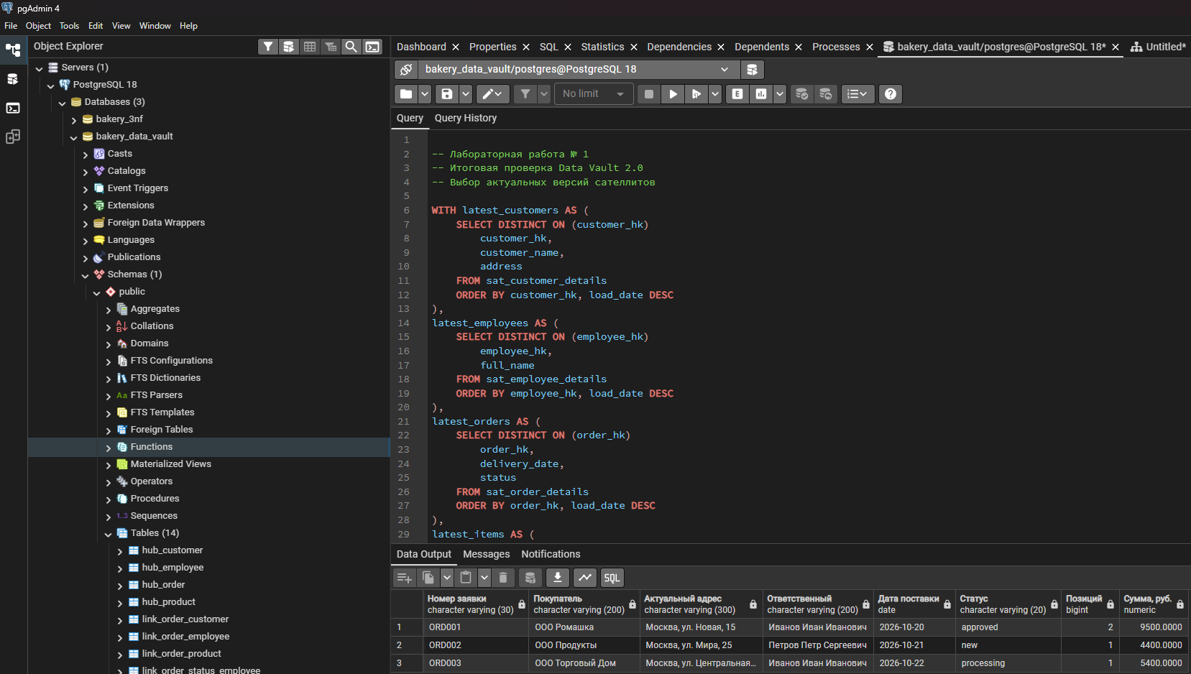
Рисунок 6 — Итоговая проверка актуальных сведений Data Vault
Контрольные результаты: ORD001 — 9 500 руб. и новый адрес; ORD002 — 4 400 руб.; ORD003 — 5 400 руб. Всего — 19 300 руб. Запрос показал ровно три заявки.
Заключение
В ходе лабораторной работы для варианта 11 разработаны и реализованы две модели системы приёма заявок хлебокомбината. Модель 3NF содержит семь связанных таблиц, модель Data Vault 2.0 — четырнадцать таблиц (4 Hub, 4 Link и 6 Satellite). SQL-код был выполнен в PostgreSQL 18, схемы построены средствами pgAdmin 4. Проверочные запросы подтвердили целостность связей и совпадение итоговых сумм заявок. Дополнительно продемонстрирована возможность Data Vault хранить историю атрибутов без удаления старой версии.

